«Утверждаю»
Начальник МКУ ОК
администрации
МР Иглинский район
_______ Абубакирова Л.У.

Информационно-аналитический отчет Кудеевского сельского многофункционального клуба Иглинского района
по итогам работы
в 2021 году

с. Иглино 2021 г.

Раздел II. Деятельность сельских многофункциональных домов культуры
2.2. Анализ основной деятельности сельского многофункционального дома культуры
В 2021 году Кудеевским СМФК проведено 230 культурно массовых мероприятий
На базе СМФК действуют 11 клубных формирований, из них 9 для детей, 2 для молодежи. В клубных формированиях занимаются 110 человек из различных слоев населения.

2.3. Характеристика охвата услугами: пол, возраст, социальные слои населения и т.д.
- количество оказанных услуг всего 230, по возрастным категориям до 14 лет-20, от 14 до 35 лет -54;
- количество клубных формирований-11;
- из них самодеятельных коллективов 11;
- в том числе имеющих звания «народный/образцовый»-0

2.4. Осуществление основных видов деятельности:
Деятельность Кудеевского СМФК насыщена самыми разнообразными культурными программами. В своей работе мы стараемся охватить все возрастные группы населения.
СМФК осуществляет свою деятельность по следующим направлениям:
- Организация работы действующих творческих коллективов по основным жанрам любительского художественного творчества.
- Оказание услуг по организации работы кружков, любительских объединений, клубов по интересам, мастер-классов для разновозрастных категорий населения с учетом всех социальных слоев региона и национальных особенностей.
- Организация одновременного проведения досуга всей семьи.
- Оказание услуг по организации и проведению лекций, семинаров, тренингов, лекториев и иных мероприятий культурной направленности.
- Организация культурно-массовой и просветительской работы, в том числе оказание услуг по проведению выставок, встреч с деятелями культуры и искусства, фестивалей, конкурсов, акций, концертно-зрелищных мероприятий, показ театральных постановок, пресс- конференций и иных мероприятий в сфере культуры и искусства.
- Оказание услуг по осуществлению консультационной деятельности, оказанию информационных услуг по проблемам искусства, культуры и иным, связанным с этими сферами проблемам.
- Оказание услуг организации и проведению различного рода акций и иных мероприятий, направленных на популяризацию культуры и искусства и всестороннее развитие личности.

3. Участие в реализации республиканских программ:

Государственная программа «Развитие культуры и искусства Республики Башкортостан»
Муниципальная программа «Развитие культуры, искусства и кинематографии в муниципальном районе Иглинский район Республики Башкортостан на 2021-2025годы»
Программа «Укрепление единства российской нации и этнокультурное развитие народов в Республике Башкортостан»
Указ президента РФ «О национальной стратегии действий в интересах
детей на 2012–2017 годы, 2018–2027 годы объявлены в России
Десятилетием детства»
Национальный проект «Культура» о национальных целях и стратегических задачах развития Российской Федерации на период до 2020-2024 года

4. Структура СМФК

Кудеевский СМФК

Модельная библиотека
Кудеевский СДК

5. Персонал учреждения

№ | Ф.И.О. | Должность | Образование
1 | Хлебникова Ольга Николаевна | Старший культорганизатор Кудеевского СМФК | Средне-специальное  Башкирский Республиканский колледж культуры и искусства Специальность: Менеджер социально-культурной сферы
2 | Кошкина Елена Дамилисовна | Культорганизатор Кудеевского СМФК | Профпереподготовка «Менеджер в сфере культуры и искусства»

5.1. Наличие работников, имеющих звания
Отсутствуют

5.2. Награждение работников, в том числе премирование, произведение стимулирующих выплат
Не проводилось

- Укрепление материально-технической базы

СДК | количество | сумма  ( руб.)
Подписка на периодику: Журнал «Рампа», газета «Иглинские вести», газета «Республика Башкортостан» | 3 | 6,810
Музыкальная аппаратура (акустические системы, микшерный пульт, ноутбук, микрофоны, радиосистемы) | 21 | 770305,98
Оборудование сцены (штанкет стационарный, одежды сцены) | 12 | 473730
Мебель (столы, стулья, зеркала, стойки гардеробные, стол гримир.) | 74 | 169040
Световое оборудование (прожекторы, софиты) | 16 | 536739,82
Костюмы (одежда, обувь) комплект | 31 | 145800
Спортивный инвентарь (мячи, скакалки, тренажеры, спортивный уголок) | 22 | 195229
Библиотека | количество | сумма  ( руб.)
Мебель (стеллажи, столы, стулья, пуфы, кафедры) | 96 | 754324
Техника: компьютеры, ноутбуки, экран, проектор, телевизор, документкамера, шлемы виртуальной реальности, интерактивная панель, интерактивный стол, интерактивный глобус, мультстудия, обучающая панель «Окружающий мир», фотоаппараты, видеокамера, ламинатор, брошюратор, принтера, МФУ, интерактивная песочница, софиты, кольцевая лампа, колонки, микрофоны, плоттер, комплект оборудования для ОВЗ. | 37 | 3107876
Кукольный театр: куклы, костюмы, оверлок, швейная машина, отпариватель, манекен. | 52 | 704495
Книги (в т.ч. для слепых 4 экз.) | 2654 | 1069950
Электронные книги |  | 54000

6.1. Проведение ремонтных работ в отчетном году
Не проводилось (капитальный ремонт в 2020 г.)

6.2. Приобретение сценических костюмов, аппаратуры
Не приобреталось

7. Анализ самодеятельного творчества и клубных формирований.
7.1.1 Участие в культурно-массовых мероприятиях

год | кол-во международных | название | кол-во российских | название
2021

год | кол-во республиканских | название | кол-во районных | название
2021

7.2. Проведение мастер-классов, семинаров, открытых занятий коллективов
Дата | Название | Количество участников | Где проводилось
23 января | Мастер-класс «Валентинка» | 378 | Онлайн
12 февраля | Мастер-класс «Открытка для Папы» | 15 человек | Кружковая комната
25 февраля | Мастер-класс «Подарки к 8 Марта» | 391 | Онлайн
8 апреля | Мастер-класс «Ракета из бумаги» | 15 | Кружковая комната
11 мая | Мастер-класс «Березовая роща» | 388 | Онлайн
2 июня | Мастер-класс «Декупаж» | 25 | Кружковая комната
26 июня | Мастер-класс «Украшение для дома» | 479 | Онлайн
29 июля | Мастер-класс «Собака из ниток» | 307 | Онлайн
25 августа | Мастер-класс «Веселый зайчик» | 291 | Онлайн
02 октября | Мастер-класс «Открытка учителю» | 13 | Библиотека
02 ноября | Мастер-класс «Божья коровка» | 367 | Онлайн
18 ноября | Мастер-класс подарок для Деда Мороза «Сказочное панно» | 10 | Кружковая комната
25 ноября | Мастер класс «Цветы для мамы» | 12 | Кружковая комната
09 декабря | Мастер-класс «Символ года» | 10 | Кружковая комната

7.3. Рейтинг активности коллективов СМФК

Дата | Мероприятие | Место проведения
Июль | Детский районный Сабантуй | с. Улу-Теляк
Октябрь | Ансамбль «Гармония»  Международный фестиваль-конкурс «Отражение» | Онлайн
Октябрь | Ансамбль «Калейдоскоп» Международный фестиваль-конкурс «Отражение» | Онлайн
Октябрь | Танцевальный коллектив «Мультяшки» Международный фестиваль-конкурс «Отражение» | Онлайн
Октябрь | Театральный коллектив «Экспромт»  Международный фестиваль-конкурс «Отражение» | Онлайн

7.4. Основные выводы о работе самодеятельных творческих коллективов
7.4.1. Доминирующие жанровые направления: Театральное творчество, вокал, хореография.
7.4.2.В возрастном отношении преобладают дети до 14 лет.
7.4.3. Гендерное различие: 85% участников женского пола, 15% - мужского
7.4.4. Сохранность контингента участников: 100%
7.4.5. Количество участий в мероприятиях по уровням (международный, российский, республиканский, районный);
Международный -0.
Республиканский -0.
Районный -7.
7.4.6. Участие в конкурсах и фестивалях по уровням (международный, российский, республиканский, районный);
Международный-1.
Республиканский -1.
Районный-7.
7.4.7.Обмен опытом с коллегами: проведено открытых занятий и мастер-классов (краткое описание: где, когда, форма и название обучающего мероприятия, аудитория, фото, приложить программу).
7.4.8. Ведущие коллективы:
- Кукольный театр «Лукоморье»
- Вокальный ансамбль «Калейдоскоп»,
- Вокальный ансамбль «Гармония»,
- Танцевальный коллектив «Мультяшки»,
- Театральный коллектив «Экспромт».

8.Инновационная деятельность.
В связи с пандемией Кудеевский СМФК перешел отчасти в новый формат работы с населением онлайн концерты публикуются на станице ВКонтакте, Инстаграм, и YouTube. Стало доступнее участие в конкурсах и фестивалях, для сьемки и монтажа роликов, клипов, освоены различные программы видеомонтажа и аудио редакторы.

9. Работа с детьми и молодежью
Основной задачей Кудеевского СМФК в работе с детыми и молодежью является организация содержательного досуга, который характеризуется возможностью реализации потенциала, развития творческой активности детей и молодежи путем использования разнообразных форм досуга, таких как: игровые программы, культурно-развлекательные программы, кружковая деятельность, викторины и квесты и праздники,
Народные гуляния «Святочные вечерки», народное гуляние «Широкая масленица», фольклорный праздник «Яблочный спас»,
Два раза в год проходит мероприятия «Национальный костюм народов Башкортостана», с целью сохранения и развития башкирского языка прошли мероприятия: 14 декабря «Дорога к родному языку» и 19 февраля «Язык наш прекрасный, богатый и звучный».
Так же для детей и подростков во время каникул организованы ежедневные мероприятия различной направленности: фольклорные, спортивные, ремесленные, развлекательные экологические и интеллектуальные

9.1. Общая информация – статистика

Молодежи до 30лет 17%
Среднего возраста от 25 до 34 лет 20%
Старший возраста от 35 до 54 (59) лет 23%
Неработающих:
Детей до14лет -576ч. 12%
Подростков (до 18 лет) -160ч 6%
Пенсионеры 55 (60) + -658ч. 22%,
Национальный состав (процентное соотношение) -70% русские, 10 %- башкиры,7 %-татары, 17% прочие народы.

9.1.2. Количество мероприятий, охват, % от общего числа.
Всего 230 культурно-массовых мероприятий, что на 70 % болше чем в 2020 г. (в 2020 г. – 69 мер.)

9.1.3. Рейтинг форм культурно-досуговой деятельности для детей и молодежи

9.2. Патриотическое воспитание
Большое внимание уделяется государственным праздникам и датам, это тематические программы «Мы помним город осаждённый» ко дню блокадного Ленинграда, «Был тот февраль прологом мая» к Сталинградской битве, театрализованный концерт к Дню Победы «Военных лет звучат молитвы и будят память о войне», Митинг к 80-летию начала войны «Память нашу не стереть годами» на него были приглашены дети и учителя из летнего лагеря, участники зажгли свечи, детям рассказали о наших односельчанах не вернувшихся с войны, для старшего поколения вечер встреча «С песней на войну», это вечер встреча с ветеранами труда, и вдовами ветеранов ВОВ, 9 ноября для молодежи была организованна беседа «Мы против фашизма и расизма».
Концертные программы проходили как в онлайн формате, так и в зале: праздничный концерт к 23 февраля «Защитнику Отечества», ко дню России «Россия-родина моя!», к Дню Единства был организован онлайн концерт «Мы не похожи, но все ж, едины».

9.3. Здоровый образ жизни
Здоровый образ жизни сегодня – это требование времени. Быть здоровым стало модно и престижно. Кудеевский СМФК в этом направлении предусматривает мероприятия, которые активно пропагандируют здоровый образ жизни, содействуют организации досуга молодежи, знакомят с интересными людьми и их увлечениями: 6 апреля к дню спорта прошли семейные соревнования «Спорт и я, спортивная семья», 7 апреля к районной утренней гимнастике присоединились все участники клубных формирований и спортивный клуб «Таин» https://vk.com/kudeevski_smfk?w=wall-137352455_1487 3 июня прошел спортивный праздник «День Бегуна» . В международный день хоккея 22 декабря, на нашей площади прошло спортивное мероприятие для детей и подростков «Трус не играет в хоккей».
В нашем селе ежегодно на спортивной площадке СМФК, на протяжении 15 лет проходит футбольный турнир памяти М.Ф. Шайдуллина, на поле ветераны советского футбола, встречаются с молодежной командой и командой юношей, команде победителей вручается переходящий кубок, этим мероприятием старшее поколение привлекает детей и молодежь села к спорту через игру в футбол. https://vk.com/kudeevski_smfk?w=wall-137352455_1683

9.4. Профилактика безнадзорности
Основная часть мероприятий в Кудеевском СМФК по профилактике безнадзорности и правонарушений несовершеннолетних направлена на создание условий по доступу подрастающего поколения к культурным ценностям для их гармоничного духовного развития и отвлечения от социально–негативных явлений. Приоритетным направлением является профилактика преступности, наркомании в молодежной среде и пропаганда здорового образа жизни.
Мероприятия включают в себя различные формы: профилактические беседы о пропаганде борьбы с наркоманией и табакокурением «XXI век без наркотиков», лекции по профилактике социально-негативных явлений, акции, такие как: «Дыши свободно друг» к Всемирному Дню без табака которая прошла на территории села Кудеевский её поддержали как школьники так и взрослое поколение, https://vk.com/kudeevski_smfk?w=wall-137352455_1859
Так же дети из неблагополучных семей активно привлекаются в кружковую деятельность, с ними проводятся так же индивидуальные занятия.

9.5. Профориентация
Выбор профессии является одним из ответственных моментов, определяющих весь дальнейший жизненный путь человека. Вопросы «Кем быть?» и «Куда пойти учиться?» задает себе рано или поздно каждый молодой человек, подготовка молодежи к свободному, осознанному и самостоятельному выбору профессии, призванная учитывать как индивидуальные особенности каждой личности (склонности, интересы, способности), так и необходимость полноценного распределения трудовых ресурсов в интересах общества.

10. Работа с семьями.
В 2021 году провели фотоконкурсы «Дружная семья» к Международному Дню семьи, ко Дню дочери «Дочки-матери», поздравительная программа ко Дню Семьи, Любви и Верности», спортивные семейные состязания «Спорт и Я спортивная СемьЯ», концерты к дню Матери и Отца.

11. Работа с пожилыми
9.1. Статистика (количество 658 человек, 22% от общего числа населения).
9.2. Количество мероприятий, охват12 % от общего числа,
9.3. Организация работы клубных формирований, количество-2, охват, 10% от общего числа.
Люди старшего поколения в нашем СМФК могут найти себе занятие по интересам: вокальный ансамбль «Старушки- веселушки» на протяжении многих лет радует зрителей на мероприятиях старинными песнями, В кружке рукоделия «Я смогу», делятся своими знаниями в кройке, шитье, вязании, вышивании и даже кулинарии. К дню вязания крючком, была организована выставка работ, так же участники поделились кулинарными рецептами.
10 февраля прошла игровая программа для старшего поколения «Мы за ЗОЖ» для участников на площади перед СМФК провели зарядку и спортивные эстафеты, Традиционно 1 октября ко Дню пожилого человека прошел концерт «Люди пожилые – сердцем молодые», как на свежем воздухе так и в формате онлайн.

12. Работа с людьми с физическими ограничениями.
Из Кудеевского дома интерната для престарелых и инвалидов на репетиции и на концерты ходят активные опекаемые, так же совместно с артистами нашего клуба организуются концерты и праздники.

13. Социальное партнерство (работа с обществами инвалидов и т.д.)
Кудеевский СМФК очень тесно сотрудничает с Кудеевским домом интернатом для престарелых и инвалидов, с концертами в праздники такие как: День Победы, День Инвалида, Новый год, посещают участники художественной самодеятельности, так же проходят спортивные мероприятия с опекаемыми на свежем воздухе.
В Кудеевском доме-интернате для престарелых и инвалидов 16 марта организован народный праздник. «Широкая Масленица»
Как положено на празднике: веселились от души все. Народные гуляния открыли скоморохи, созывая всех к веселью. Весна провела традиционные забавы. В ходе мероприятия вспомнили пословицы и поговорки о Масленице. Все активно отгадывали загадки, отвечали на вопросы викторины на знание славянских традиций, обычаев и обрядов. Веселые игры, конкурсы на свежем воздухе стали веселым завершением праздника. А закончилось мероприятие по традиции чаепитием с вкусными блинами.

14. Проектная деятельность.
В дни летних каникул двери культурно-досуговых учреждений открыты для увлекательных путешествий в чудесный мир конкурсов, игр, состязаний.
Кудеевским СМФК разработан проект «Галактика детства» по организации досуга детей в летний период времени.
Проект осуществлялся через творческий подход к игровым, познавательным, развлекательным и спортивным программам.

15. Рекламно-информационная, маркетинговая деятельность.
На протяжении многих лет Кудеевский СМФК работает с районной газетой «Иглинские вести», имеет свои страницы в социальных сетях «ВКонтакте» и «Инстаграм», «YouTube» канал, в которой отображается вся деятельность СМФК, в том числе текстовые и фотоотчеты проведенных мероприятий, а также анонсы предстоящих праздников, концертов, вечеринок, арт-часов, народных гуляний и т.д.

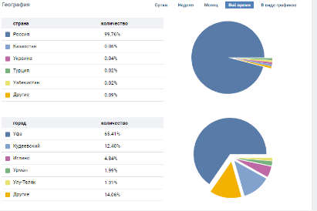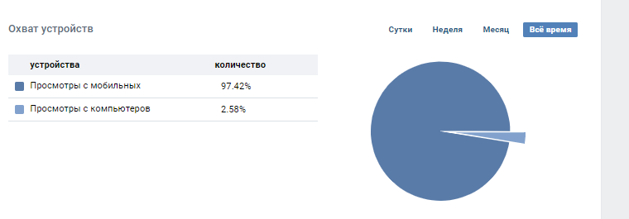

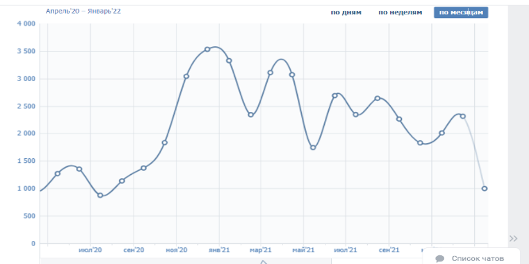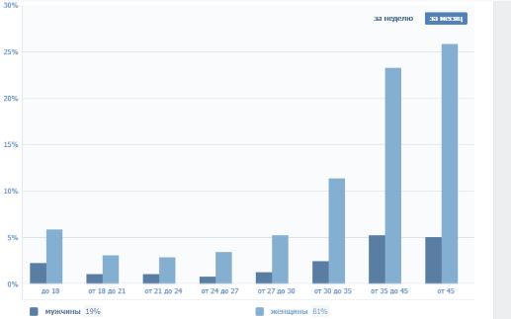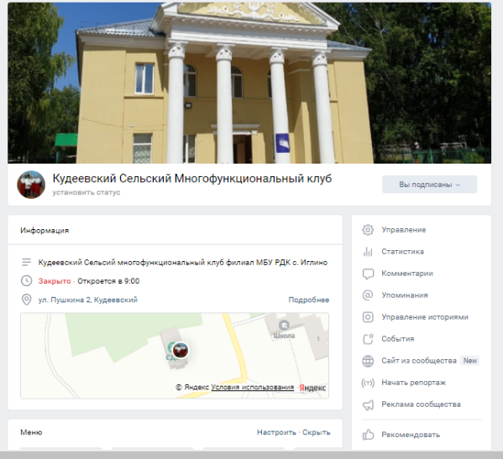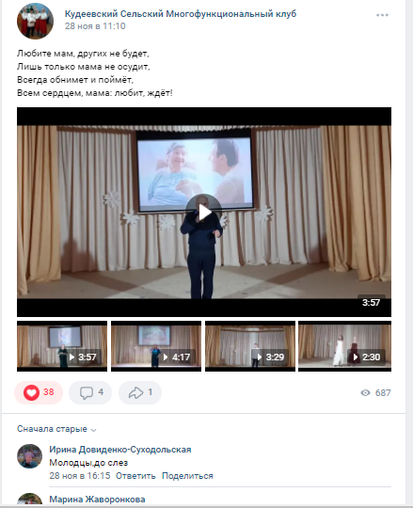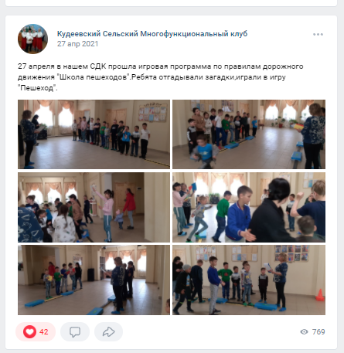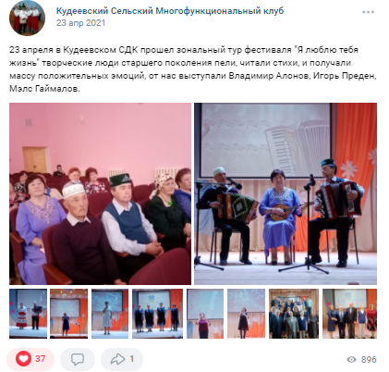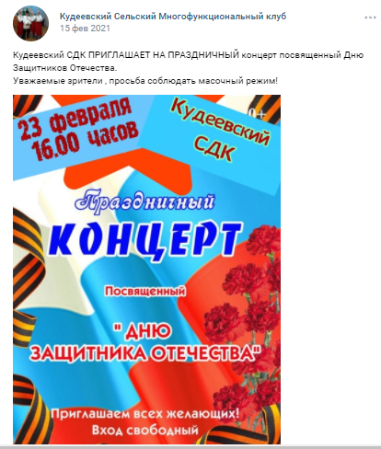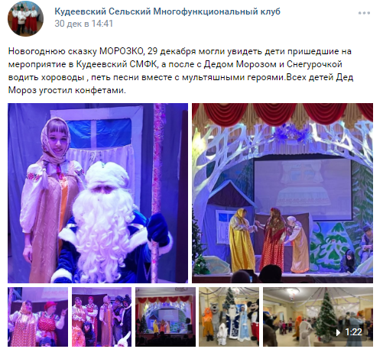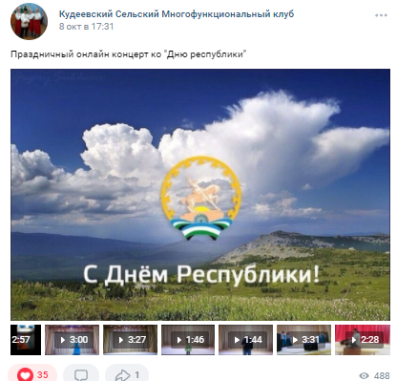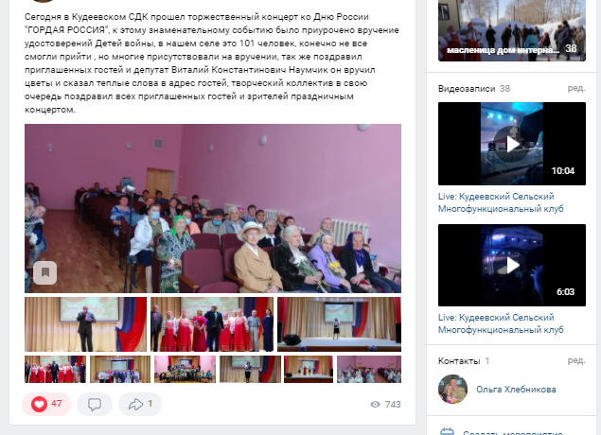

16. Финансирование, объем платных услуг.
- Прокат сценических костюмов;
- Проведение вечеров отдыха, дискотек;
- Платные кружки;
- Платные занятия в тренажерном зале и игровой комнате.
В 2020 году получено от платных услуг 25000 руб.

17. Заключение.
В связи с распространением короновирусной инфекции и переходом в режим самоизоляции учреждения культуры района перестроили свою работу в новом формате. С апреля месяца планирование работы КДУ перешло в режим онлайн. За отчетный период в режиме самоизоляции специалисты КДУ района работали с целью сохранения аудитории и привлечения новых участников в клубные формирования. Сложившаяся ситуация предполагала поиск новых форм и методов работы. В связи с этим были подготовлены онлайн — акции, мастер — классы, проведены занятия онлайн с участниками клубных формирований, была подобрана интересная и актуальная информация для подписчиков групп в социальных сетях, состоялись челленджи, викторины, онлайн – конкурсы, онлайн - концерты с участием специалистов учреждений культуры, были подготовлены видео — ролики.
Но при сложившейся ситуации на 2020 год, все клубные формирования работали по утвержденному графику, план работы на год частично выполнен.
В целом посетители клубного учреждения удовлетворены качеством работы СМФК. Клуб является не только учреждением культуры для проведения концертов, спектаклей, работы клубных формирований, но и социально-культурным центром села для организации досуга, общения, проведение физкультурно-оздоровительных мероприятий.

Старший культорганизатор Хлебникова О. Н.
т. 89174328993

